Genel Özellikler
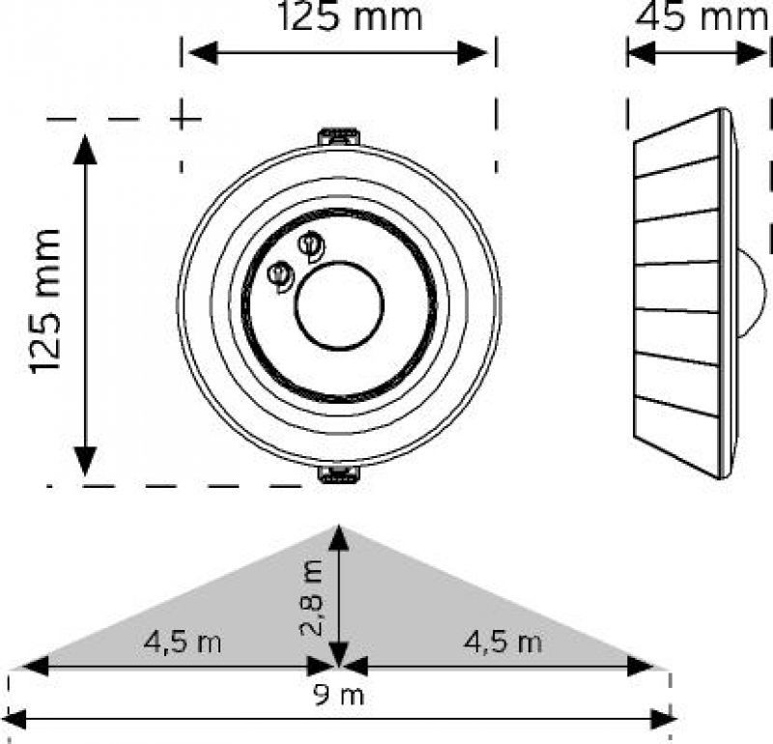
• 360° algılama açısı
• 360° dönebilen gövde
• Sıva üstü kolay montaj
• Ayarlanabilir zaman ve lux özelliği
• Dijital kontrol sayesinde hatasız algılama

